Auslandspraktikum in Rovaniemi, Finnland vom 02.09. – 01.10.2023

Im Rahmen des dualen Studiums Public Administration – allgemeine Verwaltung haben Anwärter/innen die Möglichkeit, ein zwei- bis vierwöchiges Praktikum im Ausland zu absolvieren. Ich durfte nach Finnland, in unsere Partnerstadt Rovaniemi, reisen. Am 2. September startete ich meine Reise. Von Frankfurt aus flog ich zunächst nach Helsinki und anschließend von dort aus weiter nach Rovaniemi. Rovaniemi ist mit seinen ca. 60.000 Einwohnern die Hauptstadt Lapplands und liegt am nördlichen Polarkreis. Besonders berühmt ist die Stadt dafür, dass sie als die offizielle Heimat des Weihnachtsmannes gilt. Das Weihnachtsmanndorf liegt rund 10 km von Rovaniemi entfernt und zieht ganzjährlich Besucher aus aller Welt an.

Mein Auslandspraktikum hat im Jugend- und Kulturbereich der Stadtverwaltung Rovaniemi stattgefunden. Die vier Wochen waren dafür in verschiedene Abschnitte unterteilt, sodass ich in jeder Woche einen neuen Bereich kennengelernt habe. Begonnen hat das Praktikum bei der Kulturbehörde. In der Zeit hat zudem die Rovaniemi-Woche stattgefunden. In dieser Woche wird der Geburtstag der Stadt gefeiert und dafür wurden über 200 verschiedene Veranstaltungen, wie Kunstaustellungen, Konzerte, Workshops und vieles mehr organisiert. Zu meinen Aufgaben zählte das Besuchen der Events. Dabei habe ich Fotos für die sozialen Medien gemacht. Dadurch, dass die Veranstaltungen im gesamten Stadtzentrum verteilt waren, konnte ich schnell einen Überblick über die Stadt bekommen, was sich für meinen restlichen Aufenthalt als sehr positiv erwiesen hat. In der zweiten Woche war ich im Bereich der Jugendarbeit eingesetzt. Dort habe ich verschiedene Jugendcenter im Stadtgebiet besucht und mir die Arbeit der Jugendarbeiter/innen angeschaut. In der dritten Woche konnte ich einen Einblick in zwei der bekanntesten Museen in Rovaniemi gewinnen. An vier Tagen war ich im Kunstmuseum Korundi bzw. mit dem dort ansässigen lappländischen Kammerorchester unterwegs. Einen Tag habe ich im Arktikum verbracht. Das Arktikum ist aufgeteilt in das Regionalmuseum Lapplands sowie das arktische Zentrum. Beides konnte ich bei einer privaten Museumstour ausführlich kennenlernen. In meiner letzten Woche war ich in der Stadtbibliothek eingesetzt. Dort habe ich einen vielfältigen Einblick in die Arbeit in einer Bibliothek abseits der Servicetheke bekommen. Besonders in der Postzentrale und in der Station für neuankommende Bücher konnte ich einige Aufgaben selbstständig erledigen. Im Austausch mit den Kolleg/innen konnte ich einiges über das finnische Bildungssystem lernen.

In meiner Freizeit habe ich den Zoo in Ranua besucht. Von Rovaniemi fährt ein Bus direkt zum Zoo. Außerdem war ich natürlich im Weihnachtsmanndorf, wo ich Santa Claus getroffen, Souvenirs gekauft und Rentiere gefüttert habe. Weiterhin durfte ich mit einer Kollegin aus dem Jugendzentrum und ihrer Familie zum Tag der offenen Tür der Bearhill-Huskyfarm fahren. Dort konnte man die Huskys anschauen, Welpen streicheln und eine kleine Runde in einem Hundeschlitten drehen. Für ein Wochenende habe ich mir ein Auto gemietet und bin in Richtung Norden gefahren. Im berühmten Wintersportort Levi habe ich einen Stopp gemacht und bin mit der Gondel auf den Berg hochgefahren. Am zweiten Tag bin ich in die südöstliche Richtung gefahren und habe den Auttiköngas Nature Tail mit dem zugehörigen Wasserfall besucht. Die Straße wurde dabei immer wieder von Rentieren gekreuzt.
Des Weiteren habe ich die Stadt erkundet und bin bei gutem Wetter vielmals nach der Arbeit im Arctic Garden oder am Wasser entlang spaziert. Ein Grund, warum ich gerne nach Finnland reisen wollte, war die hohe Wahrscheinlichkeit, Polarlichter zu sehen. Mehrfach hatte ich das Glück, die Polarlichter zu bestaunen. Als guter Beobachtungsort eignet sich dafür ebenfalls der Arctic-, oder auch Aurora-Garten genannt, hinter dem Arktikum, da es dort sehr dunkel ist.

Mein Aufenthalt in Finnland war eine gute und lehrreiche Erfahrung und ich bin sehr dankbar, dass die Stadt Kassel diese Möglichkeit bietet.

Anna Carl

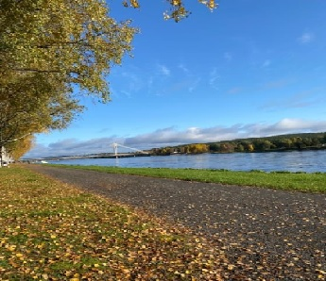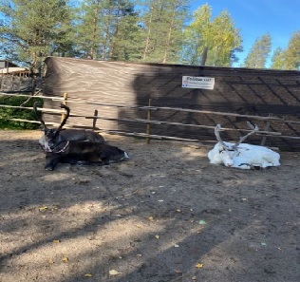
Private Aufnahme: Rovaniemi Private Aufnahme: Santas Rentiere

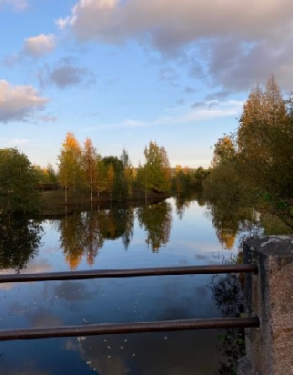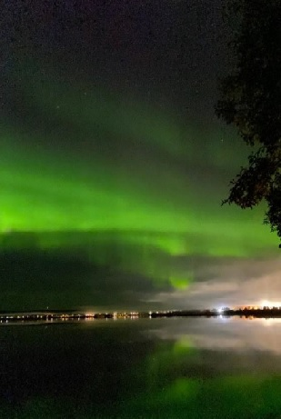
Private Aufnahmen: Aurora-Garten

